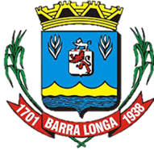
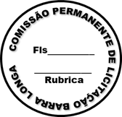
PREFEITURA MUNICIPAL DE BARRA LONGA
CNPJ 18.316.182/0001-70
Rua Matias Barbosa, 40, Centro - Barra Longa/MG, CEP 35.447-000
Tel.: (31)3877-5282 e-mail: licitacao@barralonga.mg.gov.br

EXTRATO DE HOMOLOGAÇÃO

PROCESSO LICITATÓRIO Nº 083/2025 – PREGÃO ELETRÔNICO 030/2025

PROCESSO LICITATÓRIO Nº 083/2025 – PREGÃO ELETRÔNICO Nº 030/2025 – SRP- 028/2025. CONTRATANTE: Prefeitura Municipal de Barra Longa, CNPJ 18.316.182/0001-70. CONTRATADO: AQUARELA PARQUES LTDA., CNPJ: 10.433.905/0001-09; Valor: R$ 312.000,00 (trezentos e doze mil reais).
OBJETO: Registro de Preços para futura contratação de empresa especializada em fornecimento e instalação de parquinhos infantis completos para atender as áreas de lazer nas comunidades da cidade de Barra Longa, com objetivo de oferecer espaços adequados ao lazer e desenvolvimento infantil com frete e montagem inclusos.
Termo de Homologação: 06/08/2025. Barra Longa/MG, 06 de agosto de 2025. Elson Aparecido de Oliveira – Prefeito Municipal.

